Муниципальное автономное дошкольное образовательное учреждение

«Детский сад №36 общеразвивающего вида» г.Печора

**Детский проект**

**«В ожидании чуда»**

в подготовительной к школе группе

новогодний проект с использованием «Адвент-календаря».

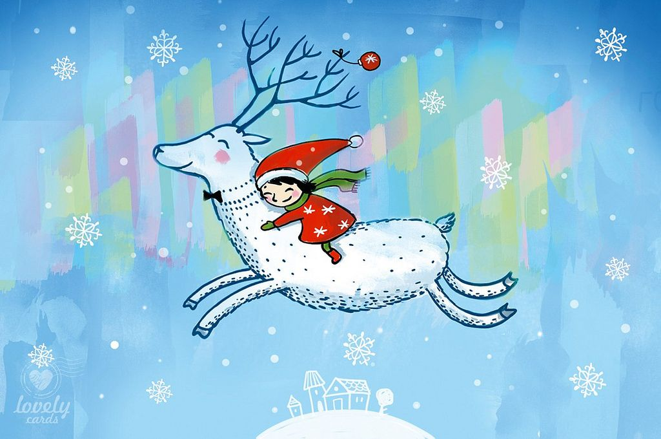

Подготовили: Ильинова С.А.

г. Печора 2024г.

**Срок реализации:** краткосрочный (декабрь 2024 г.)

**Вид проекта:** познавательно-творческий.

**Участники проекта:** воспитатель, дети подготовительной группы, родители.

**Цель проекта:** Создать предновогоднее настроение, формирование у детей ценностного отношения к своей культуре и обычаям.

**Задачи:**

— Систематизировать знания детей о зимнем празднике;

— Формировать познавательные и конструктивные умения наблюдать, рассматривать, моделировать, сравнивать, решать логические задачи, отражать результаты в творческой деятельности;

— Формировать познавательный интерес к родной культуре и традициям;

— Способствовать развитию воображения, связной речи;

— Помочь детям освоить разнообразные способы изготовления новогодних украшений;

— Организовать выставку совместного творчества «Рукавичка Деда Мороза»,

**Реализация видов деятельности:**

— Игровая деятельность;

— Коммуникативная деятельность;

— Изобразительная деятельность;

— Двигательная деятельность;

— Музыкальная деятельность;

— Восприятие художественной литературы

**Три вопроса:**

«Что вешали на ёлку вместо электрических гирлянд?»;

«Из чего делают серпантин?»;

«Какое хвойное дерево (не ель) ещё наряжают на новый год?»;

«Сколько лошадей запрягает в сани Дед Мороз?».

«Почему наряжают елку?»

«А мы будем украшать группу?»

**План проекта.**

**I этап - подготовительный.**

* Подбор методической и художественной литературы, иллюстративного материала и музыкального репертуара по данной теме.

* Организация предметно-развивающей среды по теме проекта.

* Оформление группы к новогоднему празднику и встрече с Дедушкой Морозом.

* Создание и оформление календаря, подбор заданий.

**II этап - основной.**

**Дорожная карта.**

|  |  |  |  |  |  |
| --- | --- | --- | --- | --- | --- |
|  | Образовательные области | | | | |
| сроки | социально-коммуникативное развитие | познавательное развитие | речевое развитие | художественно-эстетическое развитие | физическое развитие |
| *Декабрь(краткосрочный).* | Рассматривание альбома «*День рождение Деда Мороза****»***. | НОД *«Зачем Деду Морозу рукавицы?».* | Дидактическая игра «*Где живет снежинка*?». | Рисование «*Сказочные сны*». | Подвижная игра «Найди пару *Снежинки*» |
|  | Русские народные сказки «*Морозко*»,  Н. Подлесова «*Дед Мороз и сосулька*»,  В. Одоевский «*Мороз Иванович*», «*Снегурочка*». | Беседа *«История елочных украшений».* | Дидактическая игра «*Приметы волшебной зимы*». | Украшение окон группы. | Подвижная игра «*Мороз красный нос*». |
|  | Мультипликационный фильм «*Зимняя сказка*». | Презентация *«Как живет Дед Мороз*». | Дидактическая игра «*Собери варежку*» (из геометр. фигур). | Изготовление  «*Снежинок»*. | Подвижная игра Снежная карусель», «*Снайперы*» |
|  | Чтение поэтического произведения С. Маршака «*Декабрь*», «*Что растет на елке?*». | Беседа «*Волшебная история рукавички»*. | Песни: «*Про зиму», «Бубенцы»* | Лепка «*Кроватки и колыбельки*». | Муз. игра «*Снеговик ускорялочка*». |
|  | Чтение и заучивания Ю. Щербаков «*На мохнатых колких лапках…*». | Просмотр презентаций «*Традиции празднования Нового года в России*». | Составление узоров из палочек. | Изготовление из бумаги *«Снежинки*». Рисование *«Портрет Деда Мороза».* | Подвижная игра «*Карусель*».  Игра в мяч «*Признаки праздника Новый год*». |
|  | Просмотр мультфильмов «*Новый год*». | Рассматривание альбома «*Новогодние традиции в других странах*». | Хороводная песня «*Мы тебя так долго ждали, Дедушка!*  ». | Конструирование «*Терем Деда Мороза*». | Муз. игра «*По сугробам мы идём*». |
|  |  | НОД:«*Загадки из мешка Дедушки Мороза*». | Игры с картинками «*Выложи узор*». | Аппликация «*Новогодняя гирлянда*». |  |
|  | Просмотр мультфильмов «*Двенадцать месяцев*». | Разучивание стихов, песен к Новогоднему утреннику. | Прослушивание песен:  - *«Дед Мороз, что ты нам принёс?»,*  *- «Сам, сам - Дедушка Мороз».* | Конструирование из бумаги и ниток. *«Символ года».* | Подвиж. игра «*Заморожу*». |
|  | Чтение Х. Андерсен «*Снежная королева*». | Беседа «*Традиции нашей семьи*». | Дидактическая игра «разрезные картинки «*Зимушка- зима*», «*Опасно – не опасно*». | Елочные украшения из цветной бумаги «*Новогодняя игрушка*». | Подвижная игра «*Два Мороза*». |
|  |  | Рассматривание иллюстраций «*Где живёт Дед Мороз?*». | Дидактическая игра «*Подбери словечко*». |  | Подвижная игра «*Снег, метель, вьюга*». |
|  | Чтение В. Сутеева «*Елка*». | Рассматривание открыток «*С новым годом*». | Дидактическая игра «*Найди Деда Мороза*». |  | Игры – забавы «*Зима пришла!*» |
|  | Чтение Москвина М. «*Как Дед Мороз на свет появился*». | Просмотр презентаций «*Безопасный Новый Год*». | Физкультминутки  «*Снежинки», «Зимние забавы».* | Изготовление из бумаги «*Карнавальные маски*», «Письмо открытка Деду Морозу». | Подвижная игра «*Снежная баба*». |
|  | Сборник стихов «*В лесу родилась ёлочка», «Когда наступит Новый год», Усачев А. «Здравствуй, Дедушка Мороз!».* | НОД:  «*Как мы семьей готовимся к Новому году».* | Слушание музыкальных композиций «*На тройке»*, муз. Чайковский. | Оформление выставки *«Рукавичка Деда Мороза».* | Сюжетно-ролевая игра «*Семья готовится к встрече Нового года*». |

**III этап -  заключительный.**

***\**** Выставка совместного творчества «Рукавичка Деда Мороза».

**\***  Творческая выставка «Зимний сказочный персонаж».

* Новогодний утренник «Перепутанные сказки».

**Взаимодействие с родителями.**

**Родители и дети.**

* «Изготовление открыток с загадками или стихотворением».

* «Письмо Деду Морозу». Фотоотчёт

* «Отдыхай и веселись». Фотоотчёт.

* «Зимний сказочный персонаж».

**Педагоги и дети.**

* Викторина «Загадки Дедушки Мороза».

* Изготовление снежинки.

* Рисование «Зимний лес», «Сказочные сны».

* Прослушивание музыкальных произведений на новогоднюю тему.

**Ожидаемые конечные результаты.**

* Систематизировать знания детей о зимнем празднике;

* Формировать познавательные и конструктивные умения наблюдать, рассматривать, моделировать, сравнивать, решать логические задачи, отражать результаты в творческой деятельности;

* Формировать познавательный интерес к родной культуре и традициям;

* Способствовать развитию воображения, связной речи;

* Помочь детям освоить разнообразные способы изготовления новогодних украшений;

**Список использованной литературы**

1. Степанов Н. П. Народные праздники на Святой Руси. Москва издательство центр «Российский паритет» 1992г.

2. Миханева М. Д. Приобщение детей к истокам русской народной культуры.-М.: Детство-Пресс2002г.

3. Шангина И. И. Русский народ. Будни и праздники.- М.: Искусство, 2004

4. Юдина Н. А. Энциклопедия русских обычаев.- М., 2004 Похожие статьи.

**Приложение 1**

**Перспективное планирование по теме.**

|  |  |
| --- | --- |
| **Дата** | **Задания** |
| 02 декабря | «Письмо от Деда Мороза». |
| 03 декабря | Рисование «Сказочные сны». |
| 04 декабря | Разучивание песни к Новому году. |
| 05 декабря | Рисование «Зимний город». |
| 06 декабря | Викторина «Загадки Дедушки Мороза». |
| 07 декабря- 08 декабря | Изготовление открыток с загадками или стихотворением (совместная деятельность детей и родителей). |
| 09 декабря | «Помогите леснику», занятие о Ёлочке. |
| 10 декабря | Рисование « Зимний лес». |
| 11 декабря | «Откуда к нам пришел новый год» (беседа). |
| 12 декабря | Изготовление «Снежинки». |
| 13 декабря | Символ года 2025 «Змея». |
| 14 декабря-15 декабря | Письмо Деду Морозу. (совместная деятельность детей и родителей). Фото отчёт. |
| 16 декабря | Попускать мыльные пузыри на морозе. |
| 17 декабря | «Украсим ёлку своими руками» .(изготовление ёлочных игрушек). |
| 18 декабря | Рисование «Портрет самого главного волшебника страны». |
| 19 декабря | «Загадки из мешка Деда Мороза». |
| 20 декабря | «Сделай снеговика из чего хочешь». |
| 21 декабря-22 декабря | «Отдыхай и веселись» (совместная деятельность детей и родителей). Фото отчет. |
| 23 декабря | «Дед Мороз потерял рукавичку». |
| 24 декабря | «Волшебная история рукавички». «Музей рукавички». |
| 25 декабря | «Как мы с семьей готовимся к Новому году». |
| 26 декабря | Утренник «Новый год». |
| 27 декабря | «Конструирование новогодней гирлянды». |
| 28 декабря | Аппликация «Дед Мороз». |

**Приложение 2**

**Беседа «Традиции нашей семьи»**

В семейном кругу мы с вами растем Основа основ – родительский дом. В семейном кругу все корни твои, И в жизнь ты входишь из семьи. В семейном кругу мы жизнь создаем, Основа основ – родительский дом.

Одна пословица говорит: «Семья в куче – не страшна и туча». Как вы ее понимаете? (рассуждения детей).

А еще говорят: «Хорошая семья – традициями крепка».

Как вы думаете, что такое традиции? (ответы детей).

Традиция – это принятые в семье правила, которые соблюдают и взрослые, и дети: например, как проводить семейный праздник, отдых. В каждой семье есть свои семейные правила-традиции.

Какие семейные традиции есть в вашей семье? (ответы детей).

Семья – самое главное в жизни для каждого человека. Это близкие и родные люди, те, кого мы любим, с кого берем пример, о ком заботимся, кому желаем добра и счастья. Укреплять семейные традиции, можно только сохранив ее традиции.

Давайте познакомимся с традициями, которые существуют в семьях.

1. Издавна одной из традиций семьях была традиция узнавать о своих предках, составлять свою родословную, генеалогическое дерево.

Незнание своих предков прежде приравнивалось к отсутствию образования. Теперь всё упростилось до такой степени, что мы порой не знаем не только прабабушек, а даже двоюродных братьев и сестёр, дядей, тёток и т. д.

Вам раньше приходилось когда – ни будь слышать слово «генеалогия»? В переводе с греческого оно означает «родословная». Значит, это наука, которая занимается поиском предков людей. Каждая семья, словно огромное дерево с могучими ветвями и крепкими корнями. Это семейный род. Наши прадеды составили основу рода, дали фамилию и продолжили его.

Чтобы история твоей семьи не забывалась, а славные имена не стерлись в памяти – составляется родословное древо семьи. Главное правило родословного древа – четкое расположение линий, соединяющих родословие.

1. Существует традиция называть детей в честь кого – то из членов семьи. Человек рождается, получает имя. Оно даётся или по святцам – церковным книгам в честь кого-нибудь святого, чей праздник отмечается в этом месяце, когда родился ребёнок, или родители дают имя такое, какое им нравится, или модное в данный период, либо же в честь родственников.
2. У многих дома хранятся старинные вещи. Человека уже нет, но мы храним, а вещи, принадлежавшие ему, живут. Мы их храним и бережём.

Это тоже наши традиции.

Почему мы храним эти вещи? (ответы детей)

Они интересны нам с исторической точки зрения как предметы старины, культуры, быта, но и они дороги как память о наших родных. Мы не должны быть «Иванами, не помнящими родства». История вещи – история человека, история семьи, история народа, история Отечества. Это – замечательная традиция многих семей.

1. Отмечать семейные праздники – то же традиция.

Какие праздники отмечают в вашей семье? (ответы детей)

Как ваша семья готовится к праздникам? (ответы детей)

Семейный очаг – это маленькое солнце, это фундамент и источник жизни на земле. Какой бы холодный ветер ни подул, тепло семейного очага согреет нас с вами и придаст уверенность нашим силам.

Мне очень хочется, чтобы вы помнили о том, что семья - это самое главное в жизни человека. Ее надо беречь, дорожить ее традициями и обычаями, любить своих родителей, уважать старших. Семья-это счастье, любовь и удача, Семья-это летом поездки на дачу. Семья-это праздник, семейные даты, Подарки, покупки, приятные траты.

Семья-это труд, друг о друге забота

Семья-это много домашней работы.

Хотим, чтоб про вас говорили друзья:

«Какая хорошая эта семья!»

**Приложение 3**

**Рекомендации родителям «Семейные традиции, которые сделают**

**Вашу семью крепкой и счастливой»**

В каждой семье есть свои большие и маленькие традиции, объединяющие всех домочадцев не в обязательном порядке, а исключительно — по желанию души. Для одной семьи такой традицией является совместный просмотр комедийных новинок по выходным под хруст попкорна, для другой - изготовление новогодних игрушек перед праздником, для третьей - путешествия на каникулах в новые, неизведанные места. Какие традиции способны сблизить всех членов семьи и создать в доме ту самую атмосферу счастья и семейного единения?

1. Семейный выход в свет

Простая, но приятная семейная традиция - раз в месяц (а лучше - по выходным) куда-нибудь выбираться. Это может быть кинотеатр, либо просто прогулка по парку. Не имеет особого значения - будете ли вы собирать красные листья в парке или снимать «красоты» с колеса обозрения, главное - провести время в семейном кругу и зарядиться свежими впечатлениями и позитивом.

1. Совместный шопинг

Семейные путешествия по супермаркетам и другим магазинам города - отличный способ поднять себе настроение. А заодно и научить младших ребятишек науке экономии, счету, правильному выбору вещей и полезных продуктов.

1. Пикники на природе - совмещаем приятное с полезным

Семейный регулярный отдых на природе может быть любым, в соответствии с желаниями и временем года - купание и сочные шашлыки, рыбалка всей семьей, ночные посиделки у костра с гитарой и чаем в котелке, путешествие по кладовым матери-природы за грибами-ягодами или даже сбор лекарственных трав для домашней народной аптечки.

1. Новый год и Рождество

Как правило, получается так, что все приготовления к новогодней сказке начинаются в последний момент — и подарки, и елка, и украшения. Почему бы не завести замечательную традицию - всей семьей готовиться к этому волшебному празднику? Чтобы потом повзрослевшие дети с радостью и с теплыми улыбками вспоминали, как вы всей семьей оформляли дом, наряжали елку, делали смешные игрушки и елочные композиции со свечками. Как писали записочки с желаниями, провожая старый год, и сжигали их под бой курантов. Как раскладывали коробки с подарками и наклеивали на них веселые картинки с именами. В общем, Новый год с Рождеством - это самый значительный повод для создания семейной традиции - быть рядом друг с другом.

1. Привлекаем к подаркам всю семью

На носу очередной праздник? Значит, самое время завести традицию - совместной подготовки подарка. И не имеет значения, для кого он предназначен — участвовать должны все (кроме поздравляемого, конечно). Причем, речь не только о красивой упаковке и созданной своими руками красочной открытке, но и о торжественном оформлении дома, совместно приготовленном праздничном ужине, об особом поздравлении от всей семьи и, конечно, о сюрпризе (билет на концерт, живая тропическая бабочка, «коробочка в коробочке» и пр.).

1. Семейный альбом - память для будущих поколений

Такие альбомы можно создавать не только путем обычной сортировки фотографий по «рубрикам» — их можно сопровождать интересными веселыми комментариями от каждого члена семьи, разбавлять детскими рисунками, памятными салфетками, засушенными листьями/цветами и пр.

Как оформить семейный альбом — смотрите лучшие идеи!

1. Вечер в кругу семьи

Отличная традиция - хотя бы раз в неделю забывать про свои дела и устраивать веселые посиделки на диване всей семьей. Неважно - турнир по шахматам, конкурс на собирание пазлов, соревнование «кто быстрее сделает из брата (папы) мумию с помощью туалетной бумаги» - лишь бы всем было весело и интересно! Взрослые могут нырнуть ненадолго в детство, а дети, наконец-то вспомнить, как выглядят их родители, если их оторвать от работы.

1. Заводим традицию - быть здоровыми

Основа основ - здоровый образ жизни. К нему следует приучать своих малышей, как только они перестают помещаться поперек лавки. Это могут быть семейные «пятиминутки» с зарядкой под музыку, категорические протесты фаст-фудам, кока-коле и чипсам, нарисованные на смешных плакатах, совместные велосипедные прогулки, волейбол и даже вылазки в горы с палатками (иногда). Лишь бы, как говорится - на здоровье!

**Приложение 4**

**Беседа «История елочных украшений»**

Уже сверкают магазины гирляндами, елками, и огромный выбор искрящихся новогодних игрушек! Мы начинаем задумываться, как украсить свой дом и елку внеся что-то новое, но сохраняя традиции. Мне захотелось окунуться в мир происхождения новогодних елочных шаров и игрушек, надеюсь, вам тоже будет интересно.

Первые елочные украшения были, в основном, съедобными. Елку украшали яблоками, вафлями, орехами в золотых бумажках, другими фруктами и сладостями, пастилой и медовыми пряниками. Кроме того, были и необходимые символические украшения: звезда на верхушке как символ Вифлеемской звезды, пряники и хлебцы – как символ причастия, а в XVI столетии елку украшали даже розами, в знак почитания Девы Марии. Классические правила украшения зеленой красавицы до сих пор практически не изменились, хотя современные игрушки сильно отличаются от елочных украшений тех времен.

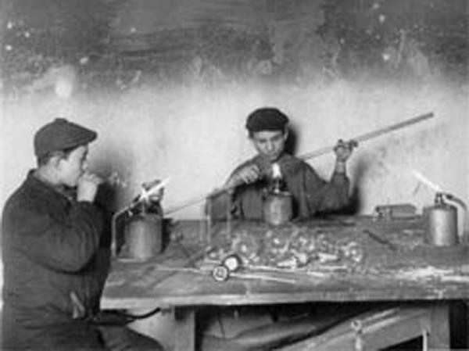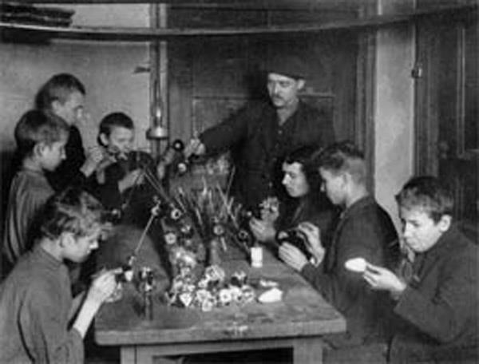

Впервые на елку повесили стеклянные шары в 1848 г. в Тюрингии в городке Лауша. Традиция украшения рождественского дерева требовала, чтобы на елке висели яблоки, как символ запретного плода. Но в 1848 году случился неурожай яблок, и был издан указ об использовании серебряных шаров из Лауша в качестве ёлочных украшений. Эти шары не были такими легкими и хрупкими, как сегодня, но идея оказалась настолько хороша, что стеклянные елочные игрушки, и шары в том числе, начали пользоваться большим спросом.

Часто на производстве елочных шаров трудилась вся семья. Отец семейства и старшие сыновья выдували игрушки. Мать и дочери серебрили их и красили. Когда шары высыхали, их покрывали лаком и раскрашивали.

Бабушки и младшие дети надевали на елочные шары нитку и скрепку и укладывали в коробки.

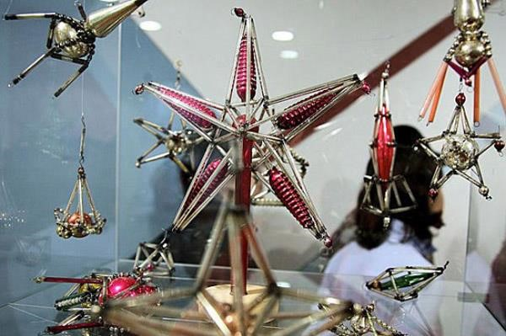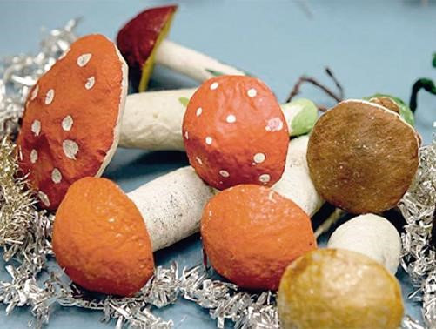

После открытия в 1867 году газового завода в Лауше ремесленники начали пользоваться газовыми горелками с пламенем очень высокой температуры, чтобы выдувать тонкостенные шары. Свинцовое покрытие, вредное для здоровья, заменили нитратом серебра. С помощью керамических форм в качестве елочных игрушек начали делать фигурки ангелочков, птичек, дедов морозов, фрукты, кувшинчики и дудочки, которые раскрашивались вручную серебряной и золотой пылью. Фантазия стеклодувов не знала предела.

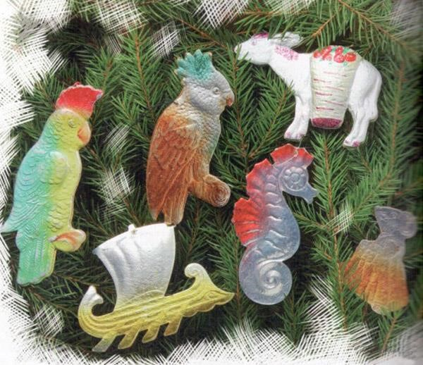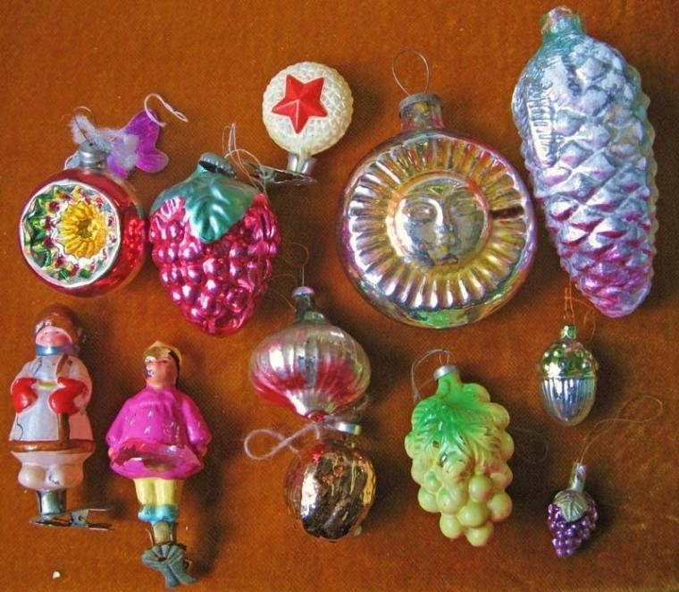

А в 1817 году, в канун Рождества соблюли европейскую традицию – в Зимнем дворце Петербурга столы украсили маленькими еловыми ветками, чтобы сделать приятное императрице Александре Федоровне, супруге Николая Первого. В Зимний дворец привезли огромную елку, ее украсили игрушками того времени, где в качестве материалов для их производства использовалось не только стекло, но и вата и папье-маше. Она стала настолько красивая, что несколько тысяч людей, разделивших с императором этот праздник, были в восторге. Также обычай дарить подарки не только детям, но и взрослым, получила широкое распространение.

После Октябрьской революции 1917 года и до 28 декабря 1935 года прекратилось производство елочных игрушек и был запрещен сам праздник. А в 1937 году была наряжена огромная елка и наладился выпуск новогодних украшений.

Изменились внешний вид елочных игрушек и их смысловая нагрузка с историческими реалиями.

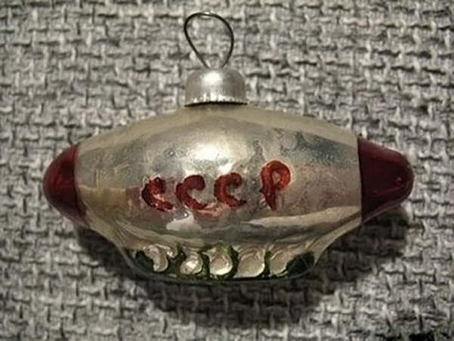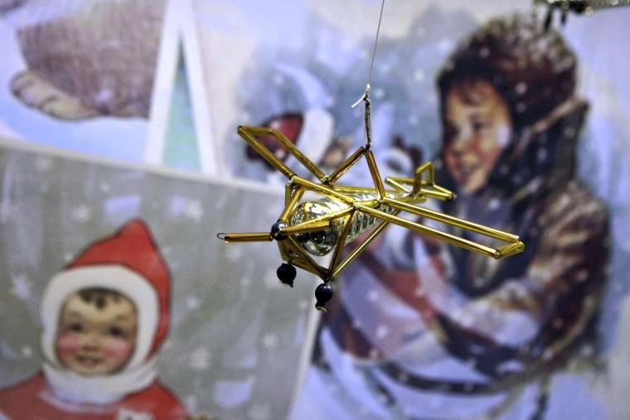

Производство елочных игрушек не прекращалось даже в тяжелые годы Великой Отечественной войны, а празднование Нового года должно было напоминать жителям, находившихся на незанятых фашистами территориях и в эвакуации, а также фронтовикам и лечащимся в госпиталях солдатам о спокойной, мирной жизни. В этот момент выпускались игрушки в виде солдат, танков, звезд.

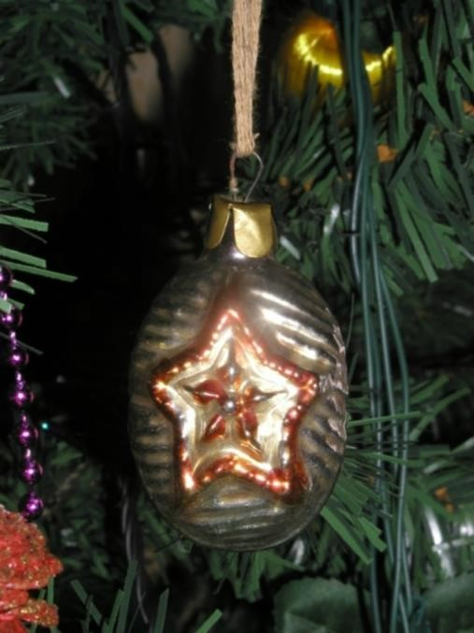

Игрушки 80-х годов возвращают в детство каждого из нас, они сохранились до сих пор во многих семьях. Приходя на новый год к своим друзьям и знакомым, на украшенной елке можно увидеть точно такие же, как дома на твоей елке шарики, зеленые шишки, с напылением в виде снега, которые словно подчеркивают запах свежей хвои, стеклянные Деды Морозы со Снегурочками, появляется ощущение тепла и уюта, как у себя дома.

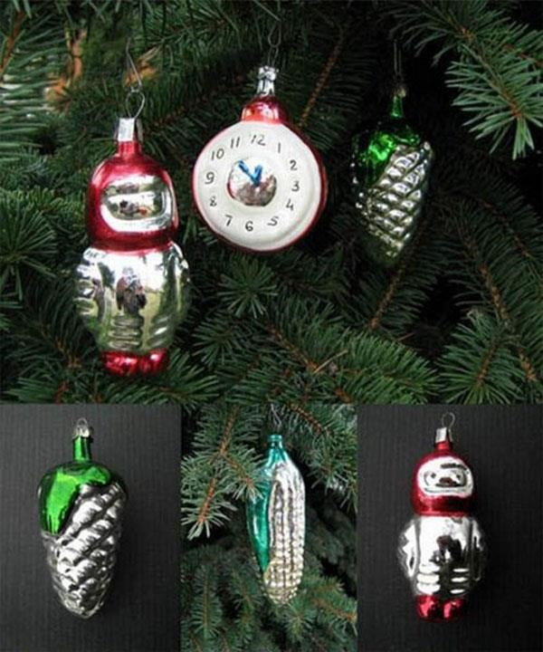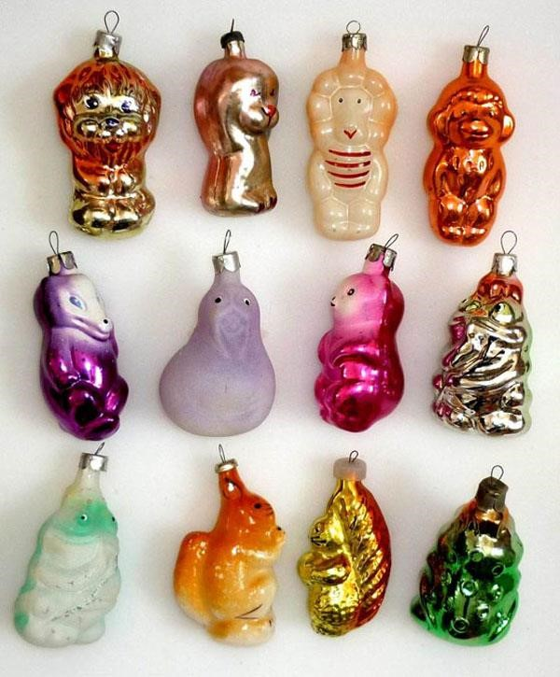

В наши дни большой выбор елочных игрушек ручной работы. Мастера в разных видах рукоделия, создают новогодние игрушки в самых разнообразных техниках: декупаж, роспись, елочные игрушки из бисера, войлока, ткани, вязанные крючком и многое, многое другое. Это неповторимые игрушки, с которыми передается тепло рук мастера, и они приносят много положительных эмоций.

Уже совсем скоро будем в своих домах ставить елку, живую или декоративную, кто как любит. И достанем заветный ящик с елочными украшениями! Раскроем, полюбуемся, мне всегда хочется повесить все))

Есть ли у вас традиция каждый год покупать новую новогоднюю игрушку? Или игрушку с символом года? Сохранились ли у вас советские украшения? Или только современные украшают Вашу елочку?

**Приложение 5**

**Конспект образовательной деятельности**

**по художественно-эстетическому развитию на тему: «Новогодняя игрушка»**

**Цель:** Расширить представления детей о новогодней игрушке по средству, использования имеющихся умений и навыков работы с ножницами для создания креативной композиции.

**Задачи:**

* продолжать закреплять умение правильно держать ножницы, работать ими, пользоваться клеем, салфеткой.
* совершенствовать умения детей создавать композицию из отдельных деталей
* развивать творчество, мелкую моторику рук.
* развивать глазомер, формы и пропорции.
* воспитывать самостоятельность, интерес к аппликации, к зимней новогодней тематике.

**Материал:** цветная бумага, клей, ножницы, кисточка, салфетка, трафареты, клеенки для аппликации, декоративные элементы (кусочки фольги, бусины, стразы, наклейки и др.)

**Методы и приемы:**

Наглядные (рассматривание, показ, способ действия.); Словесные (беседа, художественное слово); Проблемно-поисковые вопросы. Практические.

**Предварительная работа**:

Беседы о новогоднем празднике;

Рассматривание картин, иллюстраций, открыток данной тематике; Прослушивание стихотворений, загадок данной тематики; Чтение рассказа В. Сутеева «Елка».

**1 этап: способствуем формированию у детей внутренней мотивации к деятельности**

|  |  |
| --- | --- |
| **Содержание** | **Обратная связь на высказывание детей** |
| - Ребята наше следующее задание из календаря ожидания:  Помогают дети маме Елку украшать шарами!  Вспомните, мы с вами уже говорили о елочных украшениях. Какие они бывают? | * Молодцы. * Верно. * А если еще подумать? * Какая у тебя хорошая память! |

* Конечно, ребята, сколько красивых игрушек вешают на елочку: шары, хлопушки, орехи, фонарики, сосульки, лошадки, мишки, зайки. Серебристая мишура обнимает ёлочку со всех сторон. А золотой дождь делает её настоящей красавицей.
* Ребята, посмотрите на нашу елочку, чего-то на ней не хватает для праздника?

-Что же нам делать? Как же наша елочка будет без наряда?

* Конечно, совершенно верно.

* Здорово придумали. - Я тоже с удовольствием сделаю для нее игрушку.

**2 этап: способствуем планированию детьми их деятельности**

|  |  |
| --- | --- |
| * Ребята, из чего мы с вами можем сделать елочный шар?            * Где мы можем посмотреть, как сделать шар?   *Дети находят шаблоны новогодних шаров.*   * Ребята, что нам понадобится для работы?   Какая будет последовательность наших действий. Что сначала делаем? Что потом?     * Ребята, выбирайте необходимые материалы, которые вам нужны для работы и готовьте свои рабочие места. | * Интересная идея. * Здорово придумал. * А если еще подумать. - Необычное предложение.        * А еще где? * Согласна, давайте поищем в наших альбомах в уголке изо.        * Совершенно верно. * А еще что? * Что будем делать дальше? * Вы все знаете. |

**3 этап: способствуем реализации детского замысла**

|  |  |
| --- | --- |
| **-** Ну что, ребята, вы подумали, какого цвета будете делать свой шар? Чем украшать?  -Всё приготовили для этого? Тогда можно приступить к работе! | * Интересная идея. * Ты уверен в своем выборе? * Вам точно это нужно? * Вы правильно мыслите! * Как здорово ты подметил! |

|  |  |
| --- | --- |
| Напоминаю правила работы с ножницами:  При разрезании бумаги по прямой линии ножницы разводят не широко, а концы вместе не сводят.    Выполняя надрезы, необходимо пользоваться кончиками ножниц.    При вырезании лист с ножницами от стола сильно не отрывать.    Работая ножницами, поворачивают бумагу или другой материал, но не инструмент. |  |
| - Желаю вам интересной творческой работы! Если вам нужна моя помощь, сообщите об этом.  *(самостоятельная деятельность детей).* | *Воспитатель вместе с детьми изготавливает свой шар. При необходимости, если возникают трудности, подсказывает, направляет детей.*  - У вас отлично получается! |
| - Для тех, кто заканчивает, я напоминаю, что у хорошего мастера рабочее место всегда в порядке! (После выполнения работы дети рассматривают свои новогодние шары, показывают их, высказывают своё мнение). |  |

**4 этап: способствуем проведению детской рефлексии по итогам деятельности.**

|  |  |
| --- | --- |
| -Давайте посмотрим, что же у нас получилось.     * Кому было сложно? * Как ты справился?     -Кого вы сможете научить делать новогодние шары?       * Зачем мы этим занимались?   Давайте повесим наши шары на елку и полюбуемся нашей красавицей. | -Какая красота! Полюбуйтесь своими шарами!     * Ты отлично справился. - Мне тоже было сложно.      * Здорово. * Я уверена, у тебя получится. * Я хочу научить своего сына.      * Ты прав. |